11 Desember 21
Mencuci Mobil TU 02 – BK 9736 EN Driver: Ricky S & Harry Mardy A
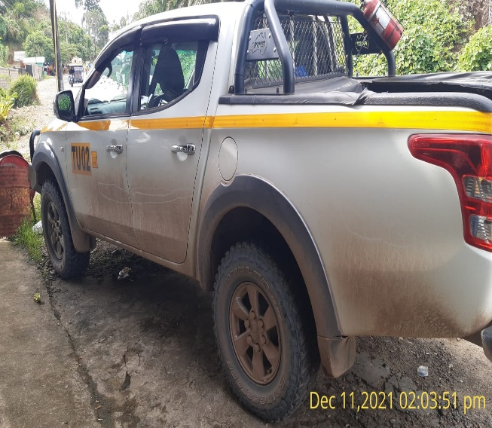 | 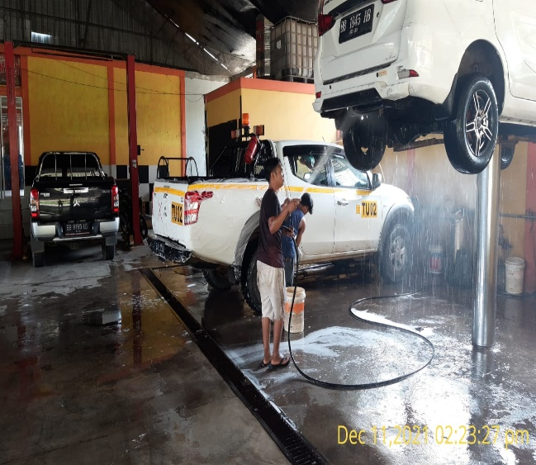
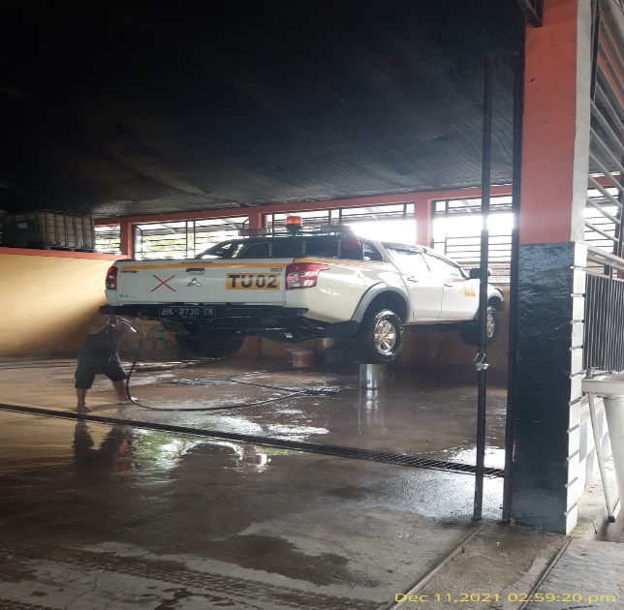 | 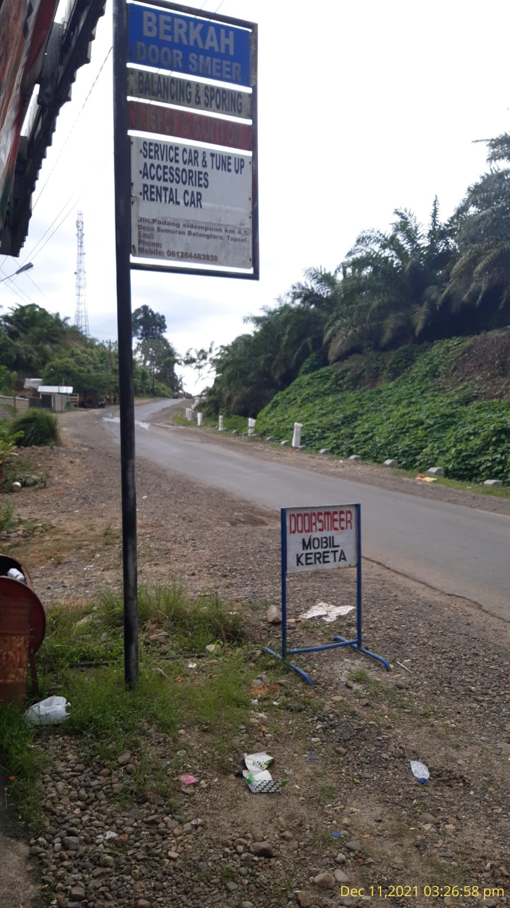

14 Desember 21
Service BK8797EQ (KM: 25560), Driver: Fajar Suhada (HP: 08116816805)
Oli dan Filter Masih Service Gratis dan yang dibayar hanya penggantian Kampas Rem
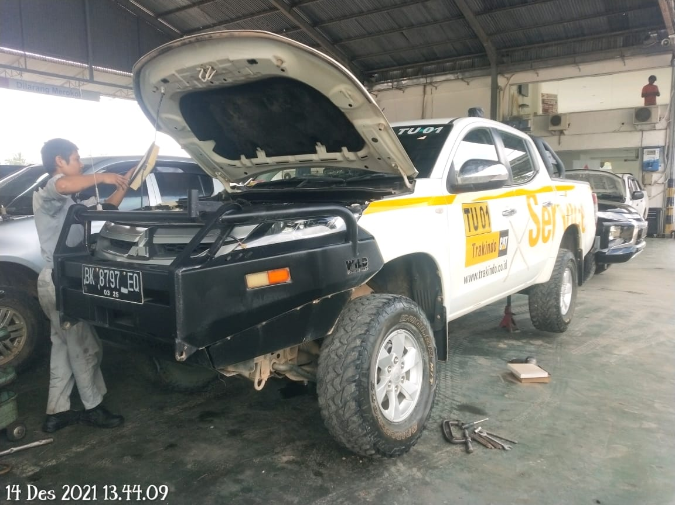 | 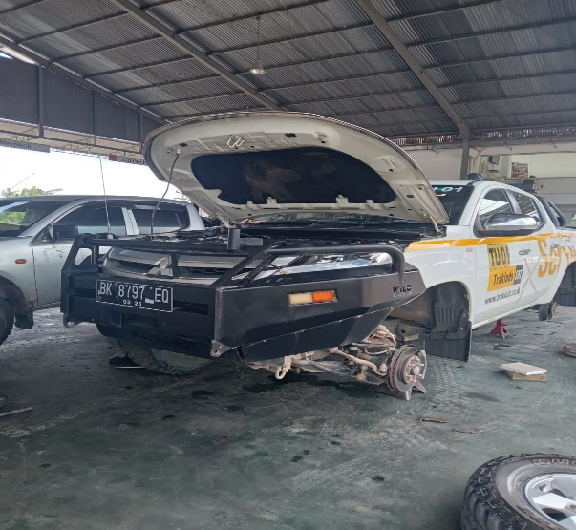
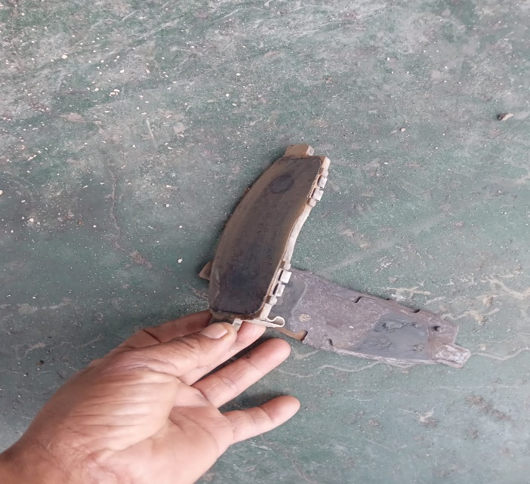 | 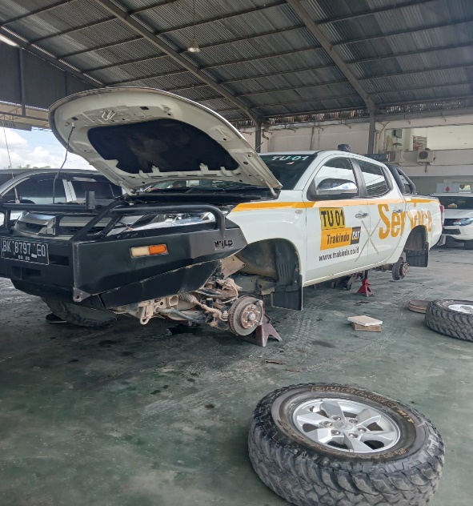
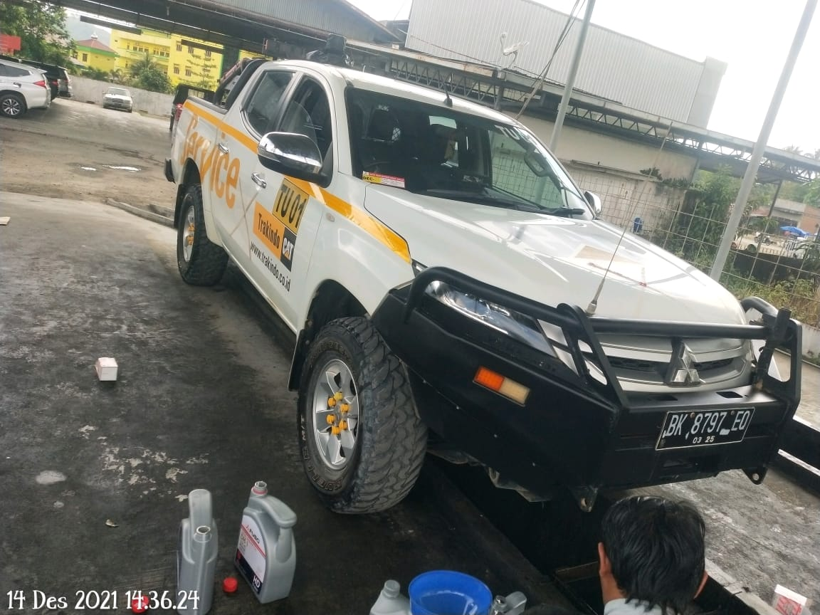 | 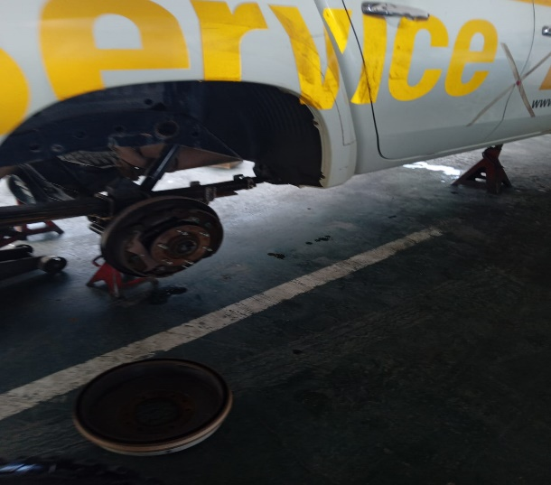
14 Desember 21
Kwitansi Ganti Kampas Rem BK8797EQ
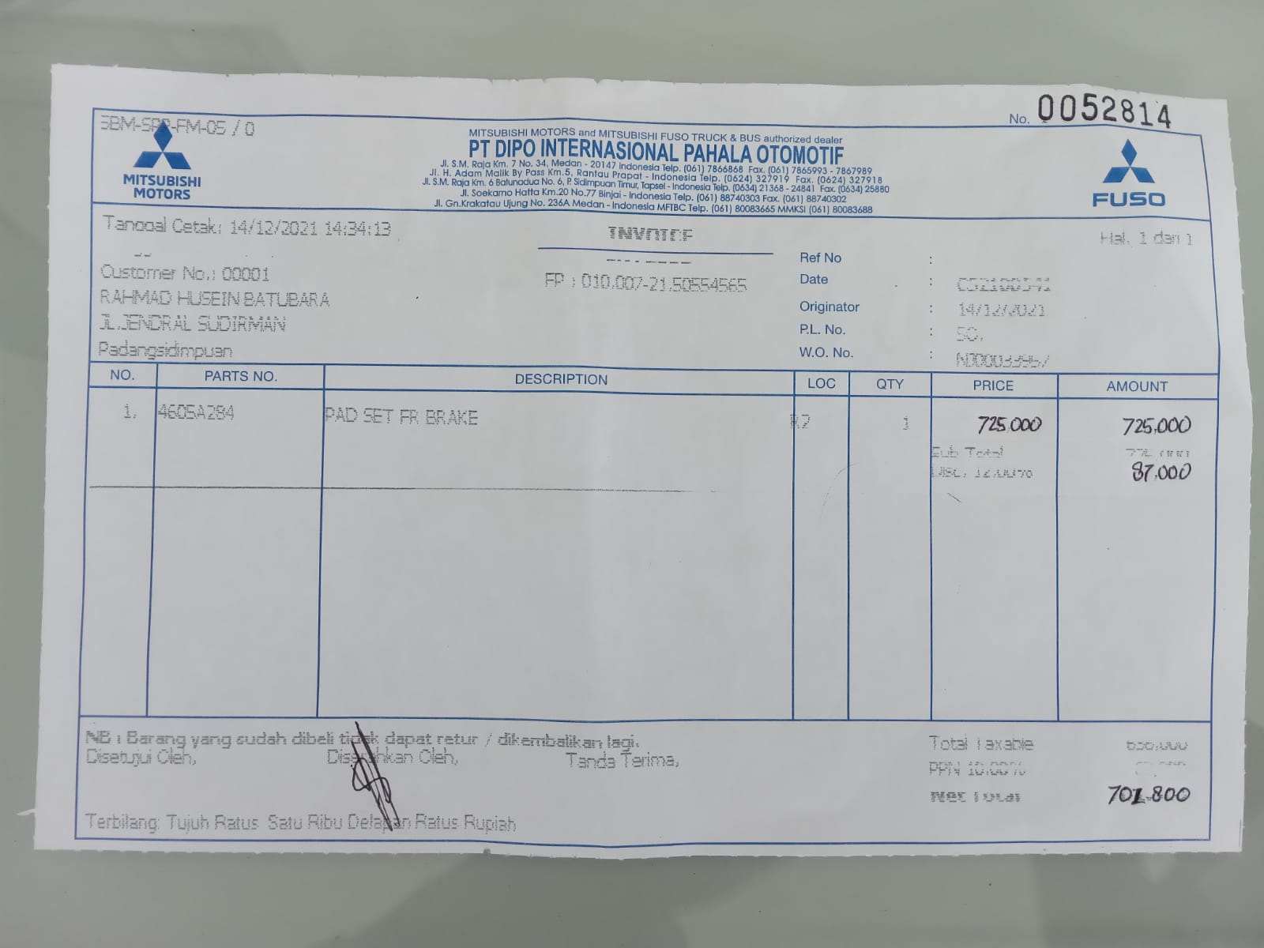

14 Desember 21
Cuci mobil BK8797EQ (KM: 25560), Driver: Fajar Suhada (HP: 08116816805)

19 Desember 21
Penggantin 5 PC ban Baru BM 8826 TY Driver: Oscar Dani Lubis (0822-1077-1870)
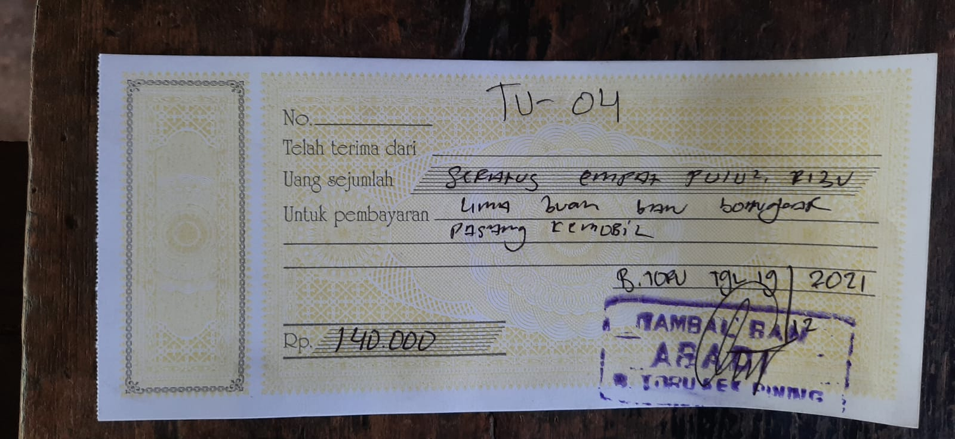
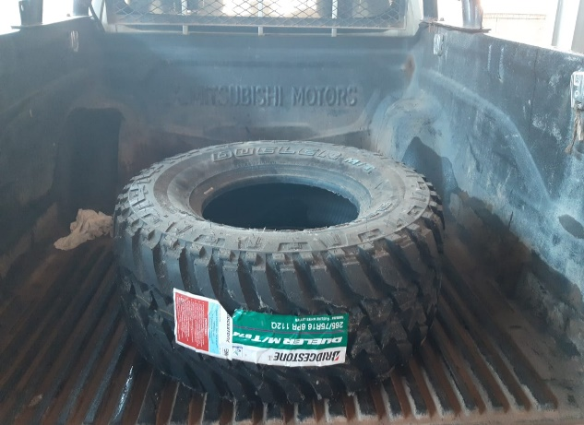
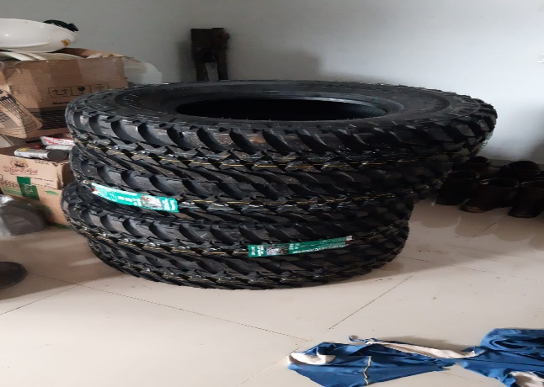
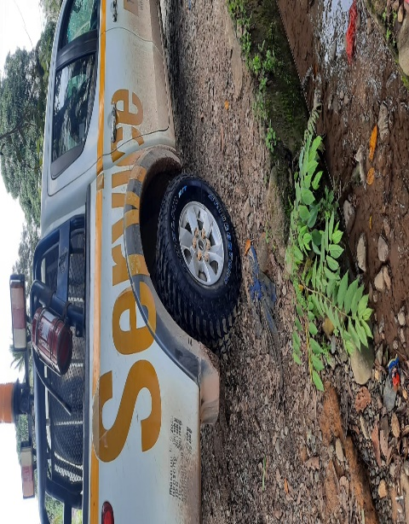
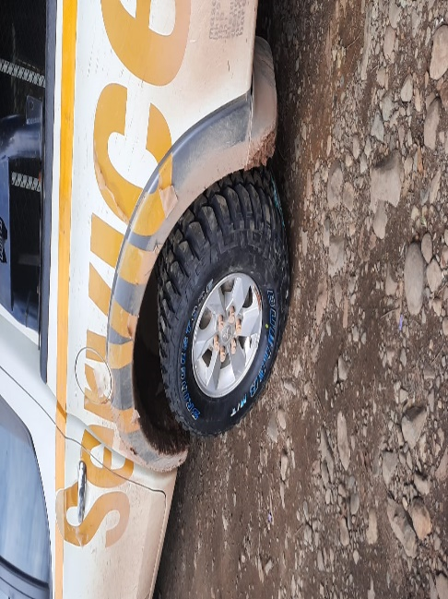

24 Desember 21
Service BK8797EQ (KM: 60.266), Driver: Ricky Sandro (HP: 08117082332)
Service rutin include ganti Timing Belt Engine & Kampas Rem
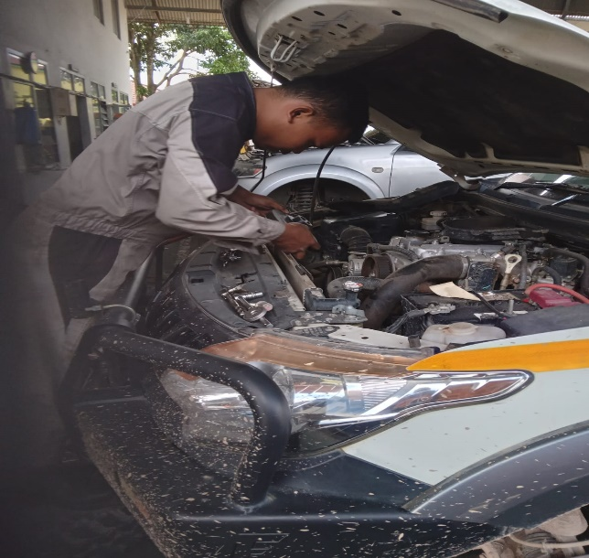 | 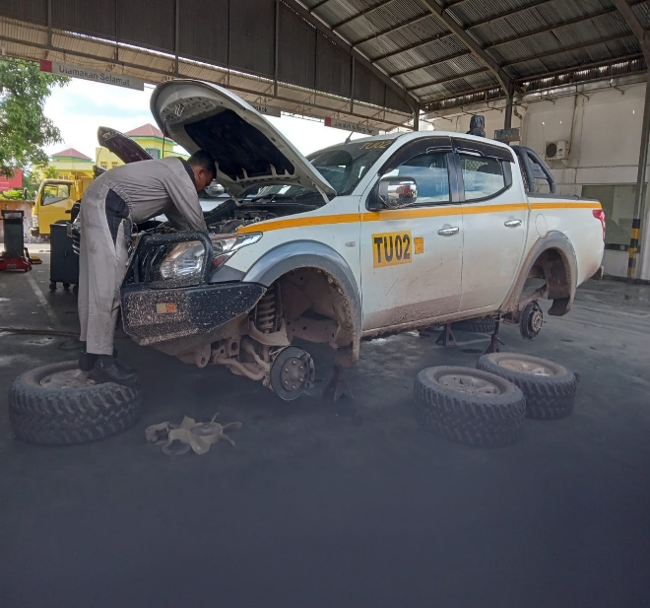
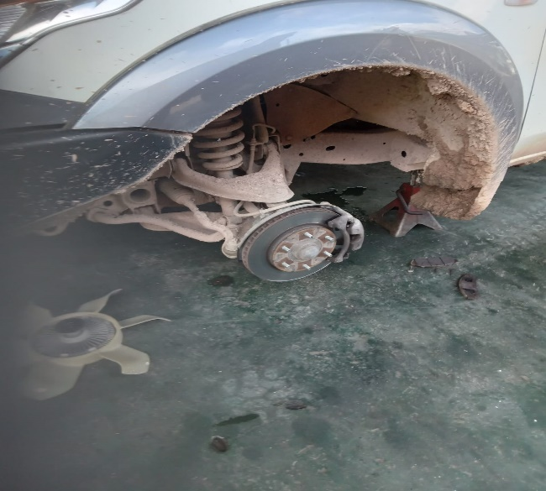 | 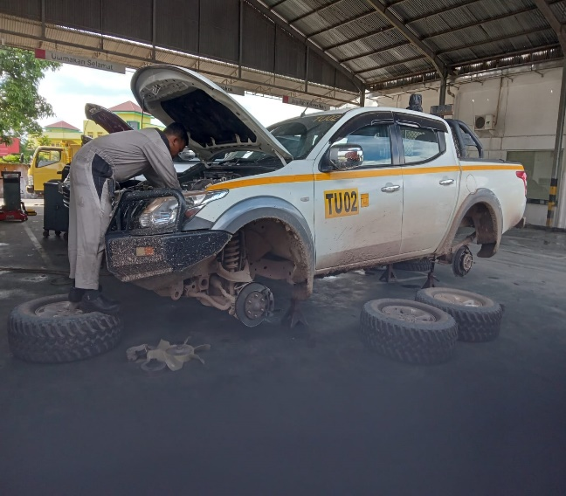
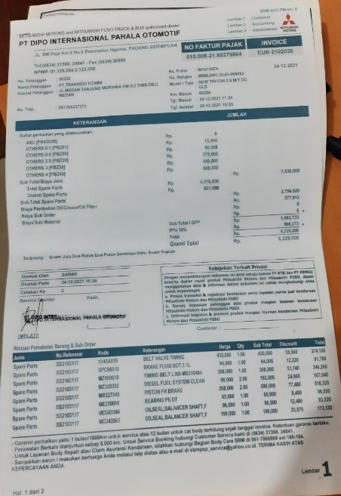
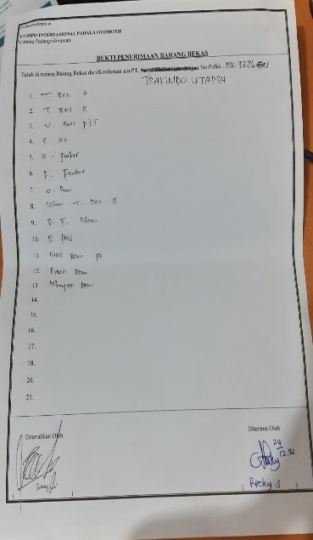
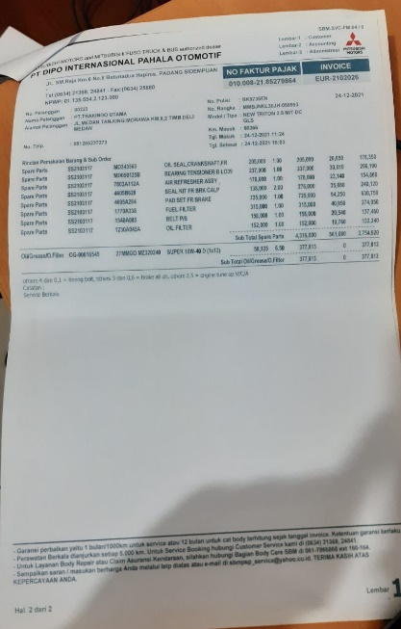
25 Desember 21
Mencuci Mobil TU 02 – BK 9736 EN Driver: Ricky S (08117062332)
Justifikasi: Dicuci untuk membuat Gate Passed PT Agincourt periode Jan – Jun 21
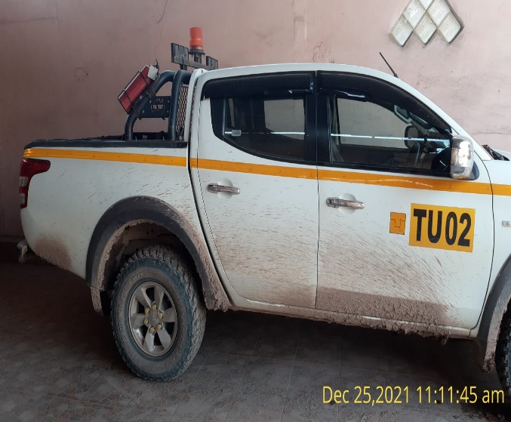 | 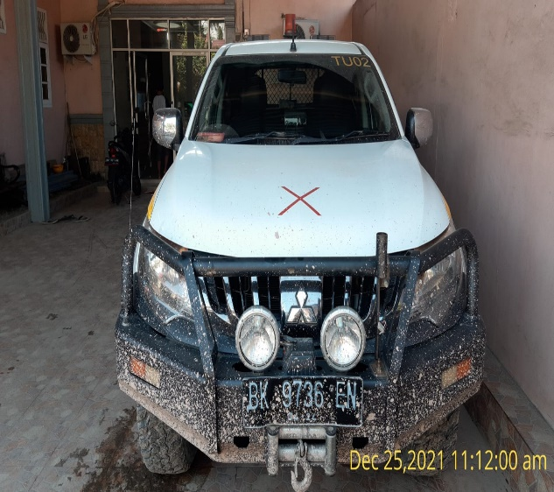
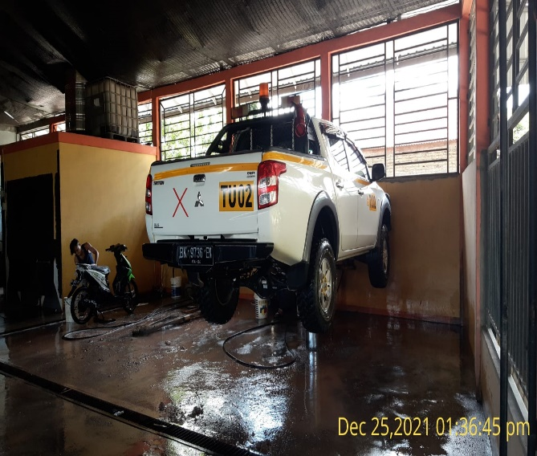 | 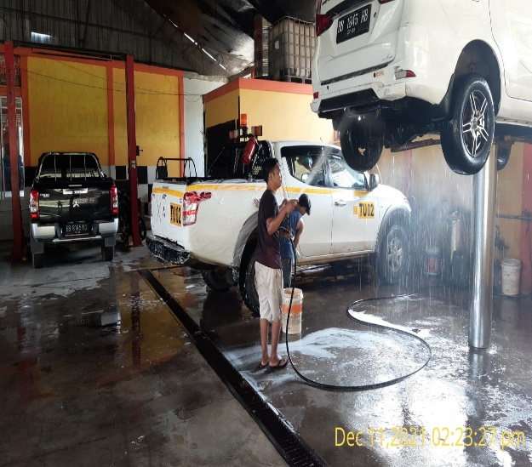

25 Desember 21
Exchange 3 PC ban bekas BM 8826 TY dan 1 Ban serap BK 9736 EN ke ban mobil BK BK8797EQ .
Ban BK8797EQ sudah 2 kali kempes & Bengkak dikendarai Fajar Suhada : 08116816805 dan Royyan Alkindi S 0822-7225-6777.
